CENÁRIO 3

VENDA MAQUINA SEMIACABADA (Imperador 3.0 ou 3100 - montar as barras na AR)

LIBERAR_PEDIDO_DE_COMPRA_01

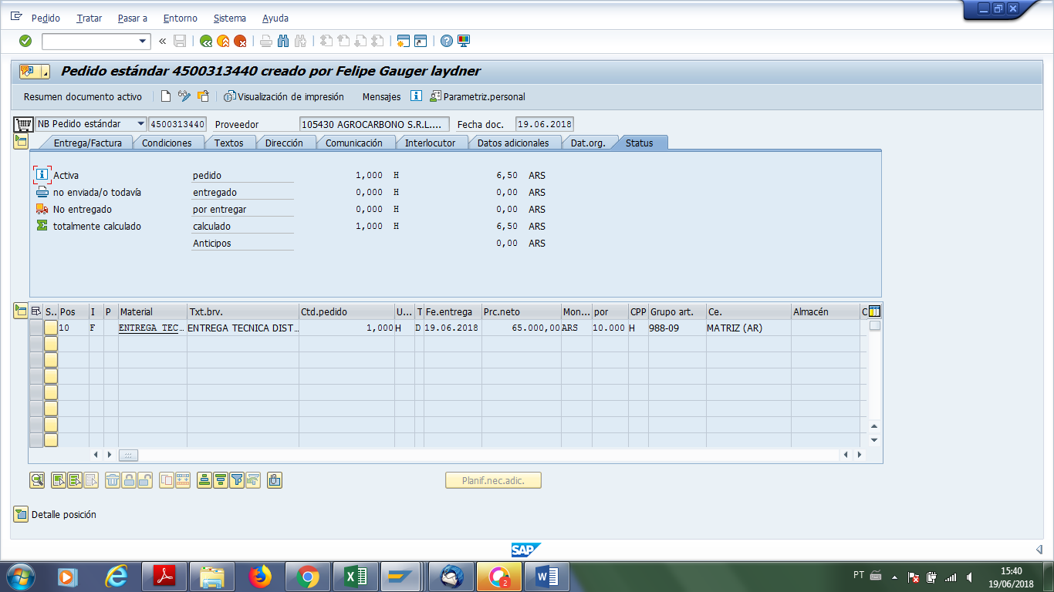

OBS: pedido não caiu em liberação